Дистанционное обучение по программам
«Художественное чтение», «Художественное слово»

Группа: 1, 2, 3
Педагог: Макарова В.И.
Возраст: 7 лет
Тема: «Сказочная путаница»

Здравствуйте, мои маленькие друзья! Сегодня я приглашаю вас в сказочное путешествие. Вам хорошо знакомы Кощей – Бессмертный и Леший. Им стало скучно, и они перепутали всех героев в сказках. Любимые персонажи попросили о помощи. А я одна не справлюсь. Вы сможете мне и сказочным героям помочь? Тогда отправляемся в сказочный мир.
Для того чтобы книга открылась, необходимо сказать: «Сим – сим, откройся!» Давайте все вместе произнесем заклинание.
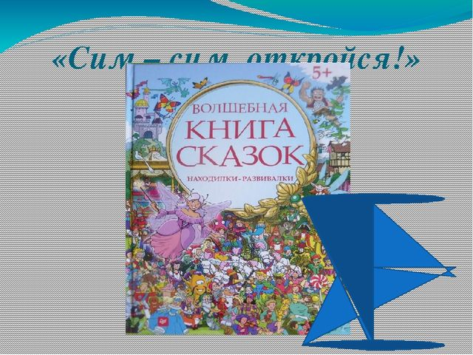
Дидактическая игра «Исправь ошибку»
- Жили – были дед и баба, и была у них уточка.
На этой картинке нужно выбрать правильного героя сказки.
А как называется сказка?
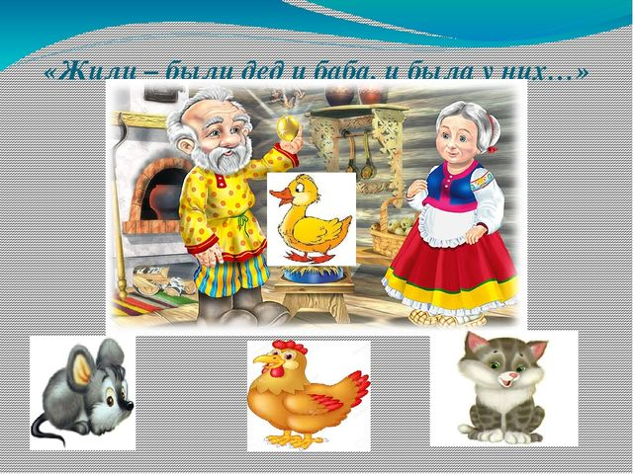
- Позвала Жучка лягушку…
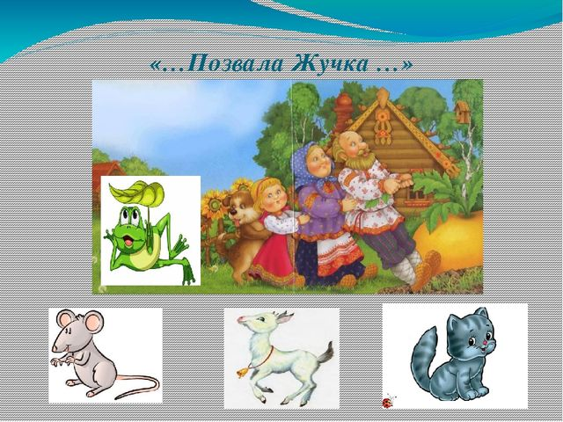
Вы согласны с таким содержанием сказки? Жучка позвала …
А как называется сказка?
- На следующей картинке записано так: «Бык пришёл и сломал…». Если вы не согласны дайте свой ответ.
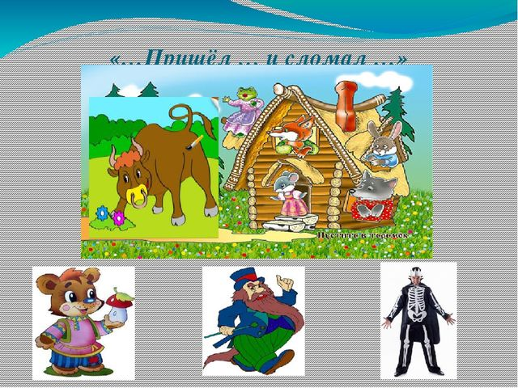
С этими заданиями вы справились. А вот следующее задание даже для меня тяжелое.
Дидактическая игра «Угадай героя»
- Угадайте кто это?
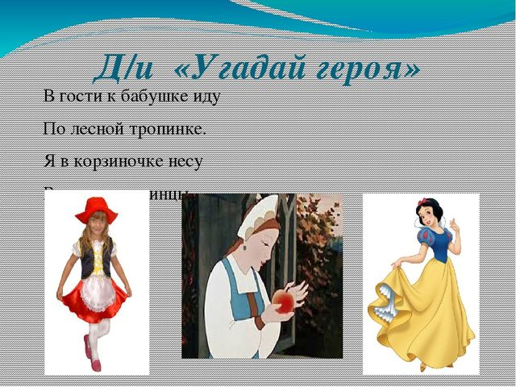
В гости к бабушке иду
По лесной тропинке.
Я в корзиночке несу
Вкусные гостинцы.

- Теперь нужно отгадать царевну.
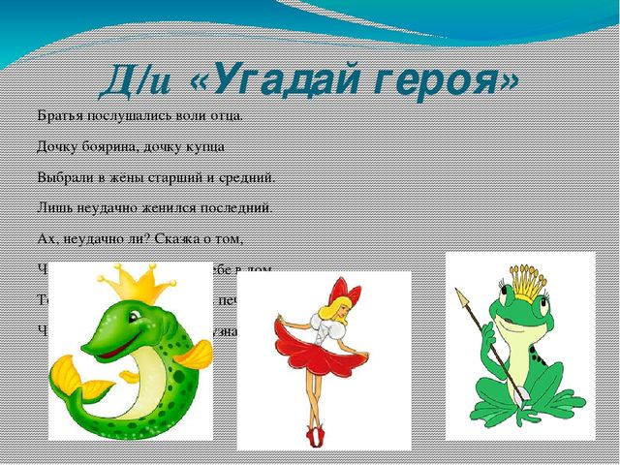
Братья послушались воли отца.
Дочку боярина, дочку купца
Выбрали в жёны старший и средний.
Лишь неудачно женился последний.
Ах, неудачно ли? Сказка о том,
Что он царевну привёл к себе в дом,
То есть принёс на ладони в печали…
Что за царевна? Скажите, узнали?

- О какой героине идёт речь на следующей странице?
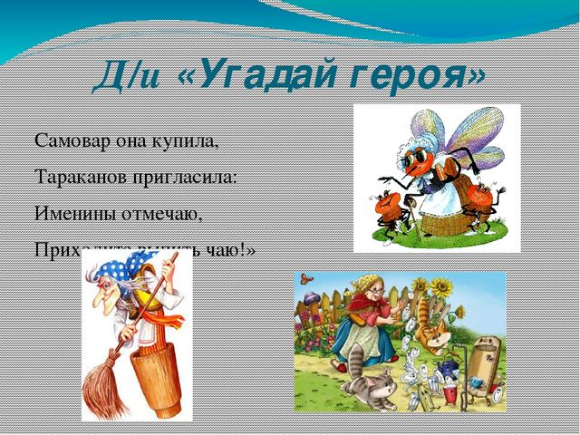
Самовар она купила,
Тараканов пригласила:
Именины отмечаю,
Приходите выпить чаю!»
Дидактическая игра «Четвертый лишний»
- Ребята, вы все помните героев сказки «Золушка». Здесь один персонаж лишний. Кто он?
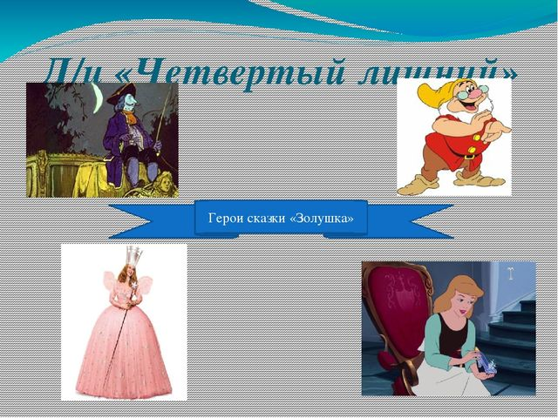
- Вспомним путешествие «Колобка».
Какой персонаж не встречается на его пути?

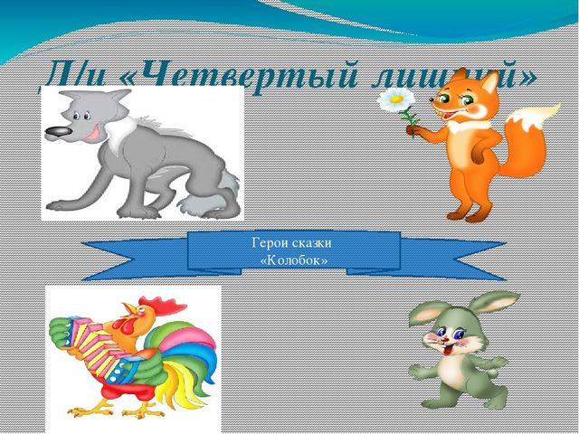
Ну что, дорогие мои, устали?
Физкультминутка "Сказки"
Мышка быстренько бежала (бег на месте)
Мышка хвостиком виляла (имитация движения)
Ой, яичко уронила (наклониться, поднять "яичко")
Посмотрите-ка, разбила! (показать яичко на вытянутых руках)
Вот её мы посадили (наклониться)
И водой скорей полили (имитация движения)
Вырастала репка хороша и крепка (развести руки в стороны)
А теперь её потянем (имитация движения)
И из репы кашу сварим (имитация еды)
И будем мы от репки здоровые и крепкие (показать "силу")
Мы славная семья козлят (подпрыгивание)
Мы любим прыгать и скакать (прыжки на месте)
Мы любим бегать и играть (подпрыгивание)
Друг друга рожками бодать (показывают "рожки")
Отдохнули немножко? Молодцы. Продолжаем дальше наше путешествие по сказкам. Не во всех произведениях мы устранили путаницу.У вас остались еще силы, чтобы помочь другим персонажам сказок?
Дидактическая игра «Назовите предмет из сказки»
В сказках встречаются волшебные предметы, которые Кощей с Лешим тоже поменяли местами.Внимательно рассмотрите иллюстрацию к сказке «Царевна – Лягушка» и назовите волшебный предмет:
- «На высоком дубе висит сундук.
В сундуке – заяц, в зайце – утка…»
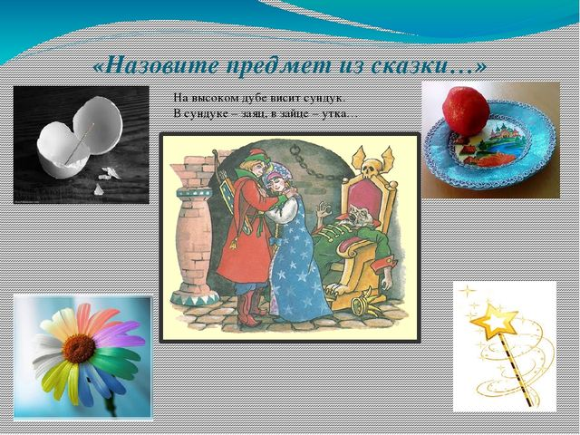
- «Говорить оно умело,
С ним одним она была
Добродушна, весела…»
Какой же предмет мог разговаривать в «Сказке о мертвой царевне и семибогатырях»?
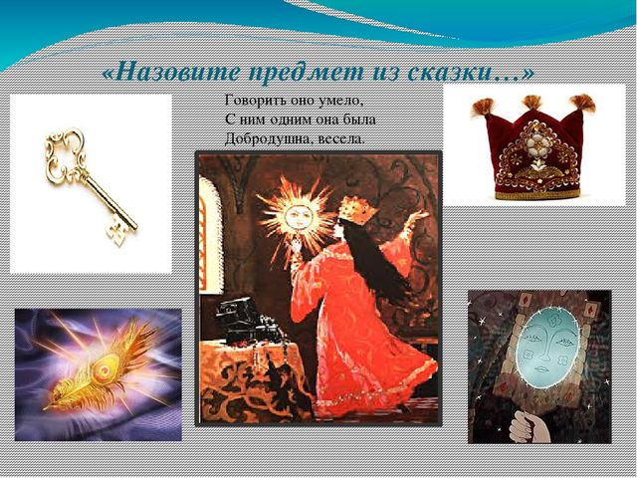
- Что - то не помню я, в «Золушке» был ли волшебный предмет?
«Как только часы пробьют двенадцать – волшебство исчезнет!»
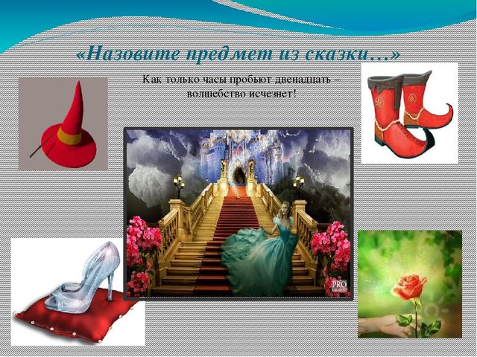
Дидактическая игра «Подбери признак»
Посмотрите на картинки и ответьте на вопросы какой? какая? какие? какое?
Игла (какая?) –
Цветик – семицветик (какой?) –
Яблочко (какое?) –
Палочка (какая?) –
Ключик (какой?) –
Туфельки (какие?) –
Сапоги (какие?) –
Перо (какое?) –
Дидактическая игра «Произнеси сказочные заклинания»
Молодцы! Отлично справляетесь с заданиями.
Вот только герои сказок забыли сказочные заклинания. Поможете?
Тогда вперед в очередную сказку.
- Произнеси сказочные заклинания, чтобы печка поехала.
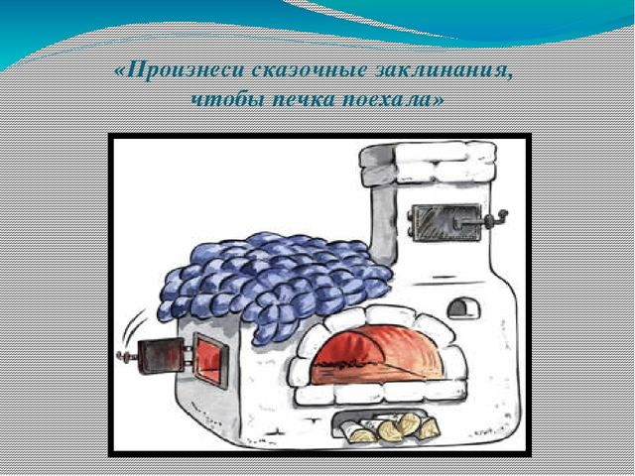
Емеля вам благодарен.
2.Произнеси сказочные заклинания, чтобы зеркальце с тобой заговорило.
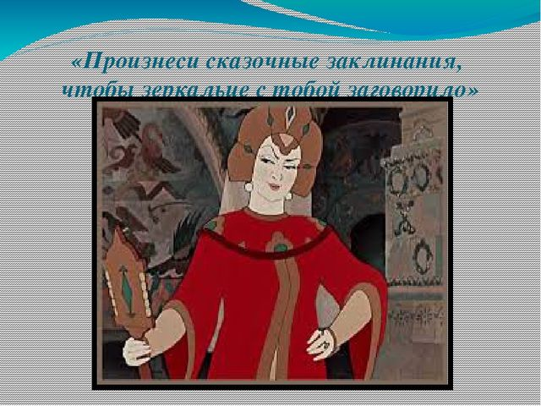
Зеркальце любит говорить правду.
3.Произнеси сказочные заклинания, чтобы избушка развернулась

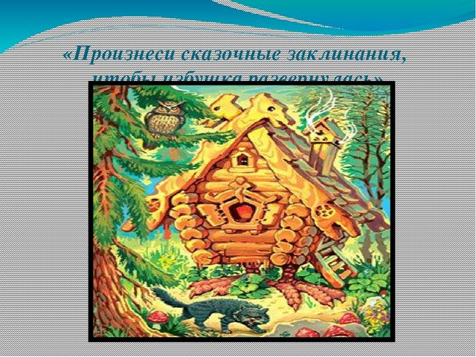
«Молодцы!» - говорит вам избушка, а то вертится целый день – устала.
Ну вот, ребята, много сказок мы с вами сегодня вспомнили. Во всех сказках навели порядок, устранили путаницу. Вам понравилось путешествие по сказкам?
Дидактическая игра «Моя сказка»
Вы помните, почему произошла путаница в сказках? А чтобы шутникам не было скучно, давайте все вместе сочиним сказку про них. (Сказка начнем со слов: «Жили – были два приятеля …». Продолжите сказку...)
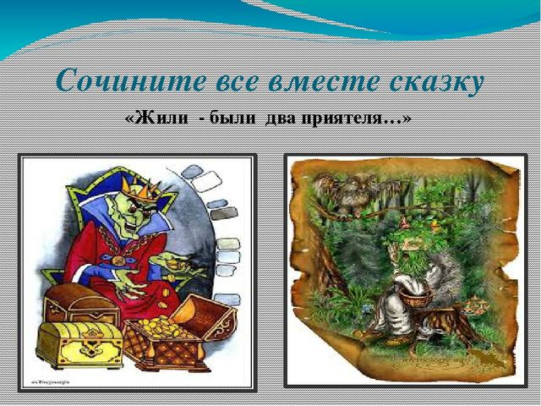
Если вы ответили на все вопросы и сочинили сказку, давайте подведем итог нашего занятия.
- Что позволило нам помочь сказочным героям?
- Какое задание было для вас самым трудным? Почему?
- Какое задание больше всего понравилось? Почему?
- Что вы расскажите родителям о нашей сегодняшней игре?
Домашнее задание будет творческим. Нарисуйте свой рисунок – путаницу. Для примера, посмотрите, какие рисунки нарисовал художник. Спасибо за урок.
